Сведения для включения в Книгу памяти

Форма заполняется отдельно на каждого участника ВОВ, труженика тыла.

Управленческий округ | Северный
Муниципальное образование | Сосьвинский городской округ
Поселок, село | п. Сосьва
Фамилия | Шарова
Имя | Антонина
Отчество | Фёдоровна
Дата рождения | 10.06.1922
Дата смерти | 08.04.2014
Награды
Место захоронения
Фотография | 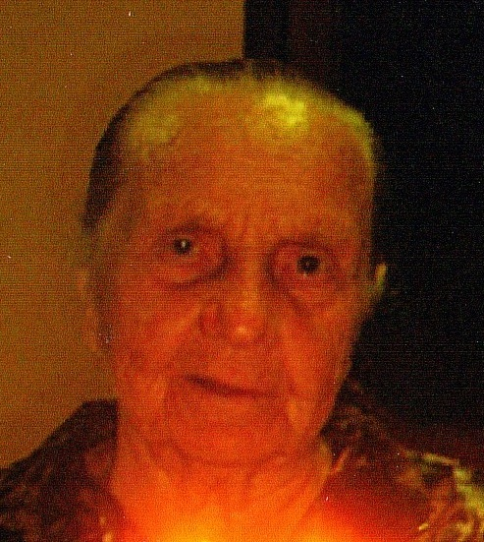
Биография (не более  2000 печатных знаков) | Шарова Антонина Федоровна родилась 10 июня 1922 года в деревне Лобачи Горьковской области умерла 8 апреля 2014 года в р.п. Сосьва.  В начале Великой Отечественной войны работала на заготовке леса в деревне Ахтырка строили дзоты. Лес пилили вручную пилой. Давали ежедневный план. В военное время попала в окопы в город Сталинград пока шла война она там работала. Когда освободили город Сталинград ее отправили на восстановление города. Там разбирали завалы после бомбёжки. Затем вернулась в город Козьмодемьянск. За свой Боевой путь в годы Великой Отечественной войны награждена многими медалями. Получила звание Ветеран тыла.

